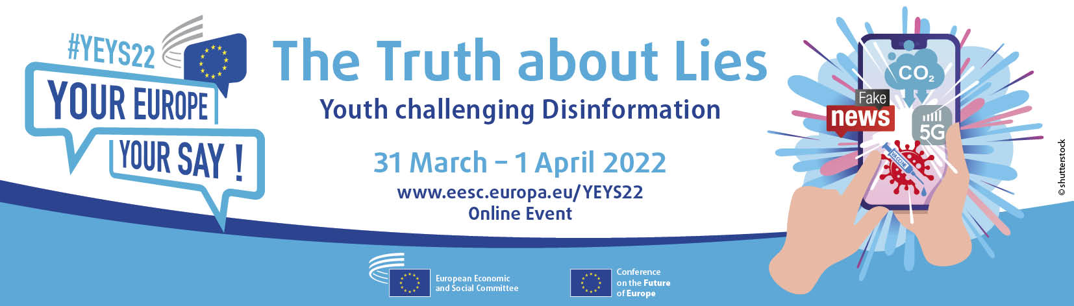

Sinjur, Sinjura,

Il-Kumitat Ekonomiku u Soċjali Ewropew (KESE) qed jippjana t-13-il avveniment tiegħu L-Ewropa Tiegħek, Leħnek, li ser isir fil-31 ta’ Marzu u l-1 ta’ April 2022.

Bħala parti mill-avveniment L-Ewropa Tiegħek, Leħnek, 33 skola (mis-27 Stat Membru tal-UE, il-ħames pajjiżi kandidati tal-UE u waħda mill-iskejjel Ewropej ibbażati fi Brussell) huma mistiedna jipparteċipaw f’sensiela ta’ dibattiti, sessjonijiet ta’ ħidma u attivitajiet interattivi fuq jumejn dwar kwistjoni topika ta’ interess għaż-żgħażagħ.

L-avveniment ta’ din is-sena se jsir mill-bogħod minħabba l-inċertezza tas-sitwazzjoni pandemika.

SUĠĠETT

It-titolu tal-avveniment li jmiss tagħna huwa “Il-verità dwar il-gideb. Iż-żgħażagħ jisfidaw id-diżinformazzjoni”. Se jkopri s-sensibilizzazzjoni dwar l-isfidi tad-diżinformazzjoni, filwaqt li jġiegħel liż-żgħażagħ jaħsbu dwar kif jiżviluppaw il-ħiliet u l-ħsieb kritiku tagħhom biex jiġġieldu d-diżinformazzjoni.

M’hemm l-ebda dubju li qatt ma kellna aċċess għall-informazzjoni daqs kemm għandhom iż-żgħażagħ tagħna llum il-ġurnata. Madankollu, il-volum attwali ta’ (diż)informazzjoni huwa bla preċedent. Huwa għalhekk li l-avveniment L-Ewropa Tiegħek, Leħnek tas-sena d-dieħla se jissimula l-ħolqien u l-iżvolġiment ta’ kampanja ta’ aħbarijiet foloz, u l-identifikazzjoni ta’ għodod u argumenti kontriha. Aħna u naħdmu fi gruppi żgħar f’sessjonijiet ta’ ħidma, f’format ta’ negozjati u dibattitu biex jintlaħaq kunsens, se nimmiraw li nissensibilizzaw dwar il-mod kif jintlaħqu ftehimiet soċjali bejn gruppi ta’ interessi separati.

Dan l-avveniment se jiġi inkluż fl-avvenimenti taż-żgħażagħ tal-Konferenza dwar il-Futur tal-Ewropa. L-istudenti li jipparteċipaw se jagħmlu rakkomandazzjonijiet li se jiġu ppreżentati lill-istituzzjonijiet Ewropej u diskussi f’konferenzi fl-Ewropa tul is-sena.

MIN

Jekk l-istituzzjoni tiegħek hija skola sekondarja, ta’ kwalunkwe tip, f’wieħed mis-27 Stat Membru jew f’wieħed mill-ħames pajjiżi kandidati, jew waħda mill-iskejjel Ewropej ibbażati fi Brussell, nistiednek tibgħat applikazzjoni biex tipparteċipa fl-avveniment L-Ewropa Tiegħek, Leħnek tal-2022.

Se tintgħażel bix-xorti skola waħda minn kull pajjiż, u r-rebbieħa se jieħdu sehem fl-avveniment online ta’ jumejn, li se jixxandar ukoll fuq l-internet permezz tal-mezzi tal-midja soċjali tal-KESE.

Jekk l-iskola tiegħek tintgħażel, int tista’ tagħżel sa tliet studenti ta’ qabel l-aħħar sena biex jattendu, taħt is-superviżjoni ta’ għalliem wieħed jew iktar. Huma se jiltaqgħu online ma’ studenti minn pajjiżi oħra, li magħhom se jkunu jistgħu jaqsmu fehmiet u jfasslu dikjarazzjonijiet dwar temi relatati mal-avveniment. Din hija opportunità unika għaż-żgħażagħ biex jifhmu aħjar kif taħdem l-UE u biex jieħdu sehem f’dibattitu simili għal dak ta’ assemblea, f’ambjent multikulturali.

LINGWA

Il-proċedimenti kollha ser isiru bl-Ingliż.

TĦEJJIJA

Il-membri tal-KESE se jżuru kull skola magħżula minn qabel sew biex iħejju l-istudenti u l-għalliema għall-avveniment online. Dawn iż-żjarat jistgħu jsiru fiżikament jew mill-bogħod, skont is-sitwazzjoni pandemika. Id-dokumentazzjoni u l-materjal ta’ tagħlim se jintbagħtu lill-iskejjel qabel dawn iż-żjarat.

AKTAR TAGĦRIF

Fis-sit web tagħna tista’ ssib deskrizzjoni dettaljata tal-avveniment, filmat tal-avveniment L-Ewropa Tiegħek, Leħnek tal-2021, il-formola ta’ reġistrazzjoni online, ir-regoli u l-informazzjoni prattika kollha.

DATA TAL-GĦELUQ

Id-data tal-għeluq għall-applikazzjonijiet hija s-26 ta’ Novembru 2021.

Nistennew bil-ħerqa li nilqgħuk għal din l-esperjenza unika online!

Dejjem tiegħek,

Cillian Lohan
Viċi President tal-KESE għall-Komunikazzjoni

